Comunicat de presă 13 noiembrie 2023

4,27% - rata şomajului înregistrat în evidenţele AJOFM Călărași în luna octombrie 2023

La sfârșitul lunii octombrie, în evidențele Agenției Județene pentru Ocuparea Forței de Muncă Călărași erau înregistrați 3889 șomeri (din care 1864 femei), rata șomajului fiind de 4.27%.
Comparativ cu luna precedentă, când rata șomajului a fost de 4.04%, în această lună acest indicator a înregistrat o crestere cu 0,23pp.

Din totalul de 3889 persoane înregistrate în evidențele AJOFM Călărași, 516 erau beneficiari de indemnizaţie de şomaj, iar 3373 erau șomeri neindemnizați. În ceea ce privește mediul de rezidență.
Structura șomajului pe grupe de vârste se prezintă sugestiv astfel:
Grupa de vârstă | Stoc la finele lunii
Total | 3889
< 25 ani | 476
între 25-29 | 177
între 30-39 | 759
între 40-49 | 1031
între 50-55 | 622
peste 55 ani | 824
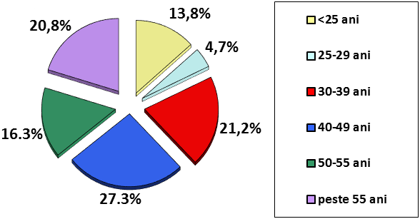

Șomerii cu studii primare și fără studii au ponderea cea mai mare în totalul şomerilor înregistraţi în evidenţele AJOFM Călărași, urmați de cei cu studii gimnaziale, studii profesionale, studii liceale, universitare și studii postliceale.
Structura șomerilor înregistrați pe nivel de ocupabilitate, stabilit prin profilare, se prezintă astfel: 1631 persoane foarte greu ocupabile, 2.093 greu ocupabile, 98 mediu ocupabile și 67 persoane ușor ocupabile. Încadrarea într-o categorie de ocupabilitate se realizează ca urmare a activităţii de profilare a persoanelor înregistrate în evidenţele noastre.

Agenția Județeană pentru Ocuparea Forței de Muncă Călărași

